Route de Veurs/Remersdaal 3, 7 &10Km
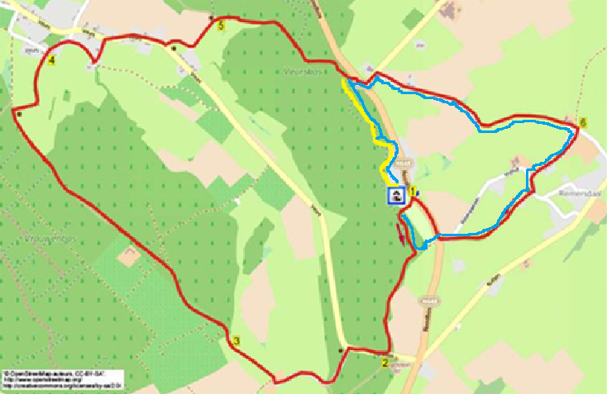
1. debout dans le parking du camping, tourner à gauche après le bâtiment. Ici, vous verrez l'entrée du camping dans la forêt si vous regardez au-delà du bâtiment. Passez la porte et à gauche au carrefour en T. Au bout de ce chemin, tournez à droite sur la route 61. Dans la forêt, restez à gauche jusqu'au chemin goudronné. Vous traversez la forêt de jeu de Kys. Suivez ce chemin en descendant vers la droite. Vous continuez à faire cela jusqu'à ce que vous atteigniez la route goudronnée.

2. au niveau de la route goudronnée, tourner à gauche direction pataruges de la Kys, ferme touristique. Arrivés au sommet, empruntez un petit chemin pavé sur la droite juste avant la ferme (61). Passez la porte dans le pré et suivez le chemin tout droit. Au bout du pâturage, vous pouvez passer par un tourniquet.

3. ici, vous pouvez marcher directement à travers le verger familial bas. Au début de la forêt, ignorez la route secondaire à droite et à la jonction en Y (75) à gauche après une maison en bois. À l'intersection suivante avec un hangar métallique tout droit (61). Promenez-vous dans la forêt jusqu'à ce que vous voyiez une prairie avec des cerisiers. Vous verrez le petit hameau de Veurs ici. Au bout du pâturage, tournez à droite (64) après un portail en bois au-dessus du large chemin en herbe vers Veurs.

4. au bout du chemin en herbe, tourner à droite au carrefour en T de Veurs (64). Juste à la prochaine jonction en Y (75). (Si vous voulez quelque chose à boire / manger, tournez à gauche ici. Après 100 mètres, vous pouvez traverser la route de circulation et vous arriverez au magasin / terrasse du village Jetteke. Ici, vous pouvez également acheter la liqueur régionale "Voersdrupke".) 5 sautez à gauche (75) jusqu'à la route principale. Ici, vous pouvez tourner à droite (75) et après 500m à un banc avec une croix, tourner à gauche (75) sur le chemin de campagne jusqu'à la forêt.

5. au 3 saut, rester à droite (76) le long de la prairie puis à nouveau au saut en y avec l'arbre à droite (76). Suivez maintenant la route de marche 76 sur le plateau à travers la forêt jusqu'à la route principale.

7 KM: une fois arrivé au sommet du plateau, vous prenez la route principale à droite. Ce chemin continue derrière les maisons des Roodbos et se termine au premier croisement en T de l'itinéraire derrière le camping. Vous retournez à gauche dans le camping et l'itinéraire est terminé.

10 KM: traverser la route ici et tourner à droite, puis immédiatement à gauche. La rue Monasteryhof vers Teuven. A la ferme blanche, prenez la première route à droite, c'est une route goudronnée qui se transforme plus tard en une route de gravier vers Remersdaal. Au loin, vous pouvez voir le viaduc ferroviaire de Remersdaal.

6. à l'intersection avec un croisement de route aux premières maisons, tourner à droite (61), au prochain 3-saut vous allez à gauche et un peu plus loin au 3-saut avec le banc, vous tournez encore à droite (61) dans l'impasse. Cette route devient une route de campagne puis une route creuse qui monte. Une fois sur la route goudronnée, continuez tout droit et traversez la route principale. Sur la gauche, vous verrez une prairie avec des vaches Texas longhorn. Au croisement en T, tournez à droite et vous arriverez au premier croisement en T derrière le camping. Ici, vous tournez à droite et votre itinéraire est terminé.

Le parcours de 3 km consiste en une petite boucle vers Remersdaal. Vous recommencez au camping et passez le bâtiment par la porte dans la forêt. Au premier croisement en T, tournez à droite derrière les maisons de la forêt rouge. Une fois arrivé sur le plateau avec les poteaux, vous pouvez tourner à droite vers la route principale. Traversez la route ici et tournez à droite, puis immédiatement à gauche. La rue Monasteryhof vers Teuven. A la ferme blanche, prenez la première route à droite, c'est une route goudronnée qui se transforme plus tard en une route de gravier vers Remersdaal. Au loin, vous pouvez voir le viaduc ferroviaire de Remersdaal.

A l'intersection avec un croisement routier au niveau des premières maisons, tournez à droite (61), au prochain 3-saut vous allez à gauche et un peu plus loin au 3-saut avec le banc, vous tournez encore à droite (61) dans les morts finir. Cette route devient une route de campagne puis une route creuse qui monte. Une fois sur la route goudronnée, continuez tout droit et traversez la route principale. Sur la gauche, vous verrez une prairie avec des vaches Texas longhorn. Au croisement en T, tournez à droite et vous arriverez au premier croisement en T derrière le camping. Ici, vous tournez à droite et votre itinéraire est terminé.

